Buổi 3 — Architecture Styles (Layered, Microkernel)
Chủ đề: Layered Architecture, Microkernel.

Bài tập
Với hệ thống “Plugin-based CMS”:
- Vẽ sơ đồ Layered Architecture.
Layered Architecture là kiểu kiến trúc chia hệ thống thành nhiều tầng (layers), mỗi tầng có một nhiệm vụ riêng và chỉ giao tiếp với tầng ngay phía dưới hoặc phía trên.
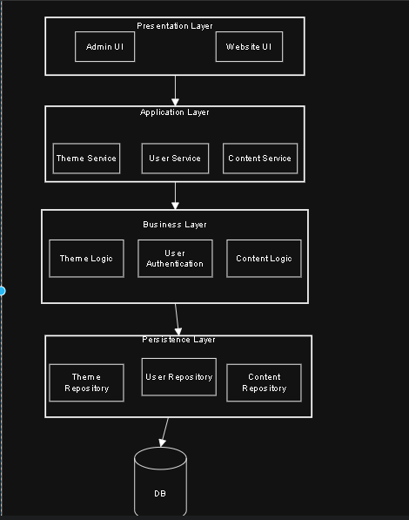

- Vẽ sơ đồ Microkernel Architecture.
Microkernel Architecture là kiểu kiến trúc có:
- Core system (lõi hệ thống) → chức năng cơ bản
- Plugins / extensions → thêm chức năng mở rộng
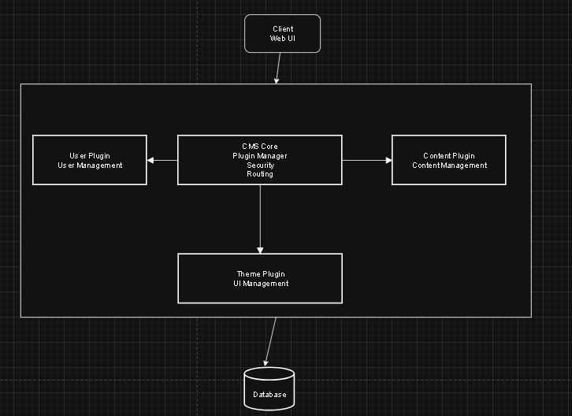
- So sánh ưu/nhược điểm dựa trên sách.
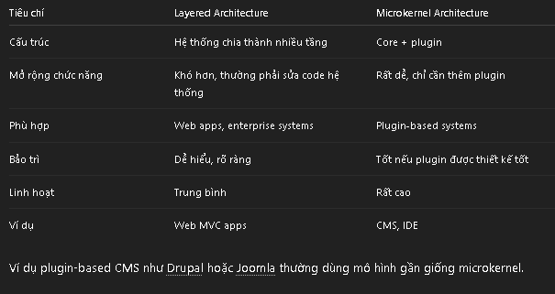
- Chọn style thích hợp nhất cho CMS và giải thích.
Microkernel Architecture là kiến trúc phù hợp nhất cho một hệ thống "Plugin-based CMS".
- Hỗ trợ Plugin
- Core system nhỏ và ổn định
- Dễ mở rộng
- Dễ bảo trì và nâng cấp

